Что мы хотим сделать уже сейчас:
1. Поменять блоки местами. Вот как:
- Шапка + баннеры остаются. Но баннеры на весь экран? Не как сейчас усеченно.
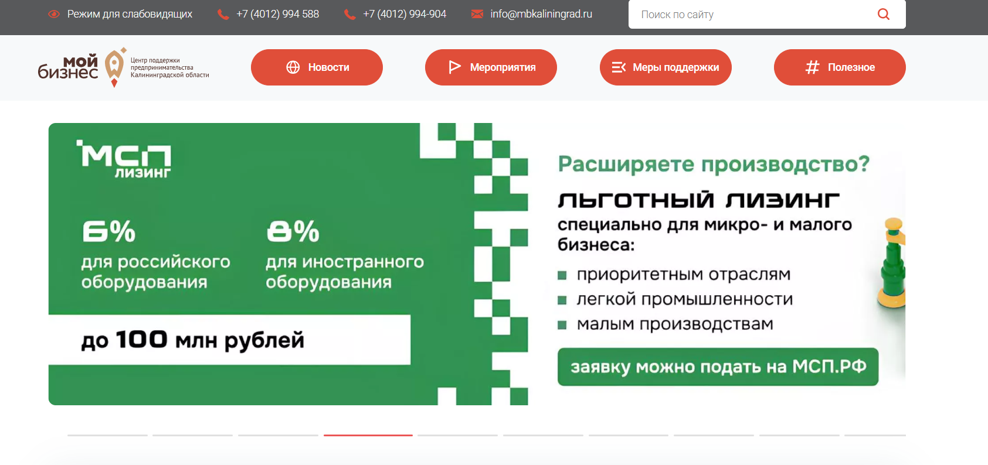
Шапка остаётся. Но вместо «Полезное» мы хотим блок «О Центре» (готовлю текст для наполнения)
- Этот блок остается пока здесь
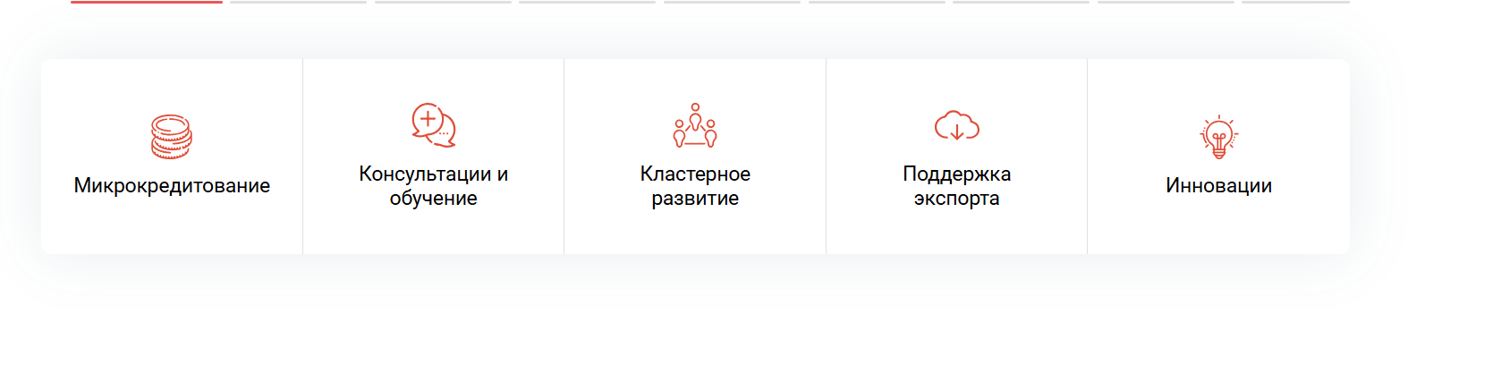
но в последующем мы как раз планируем его заменить на такое:
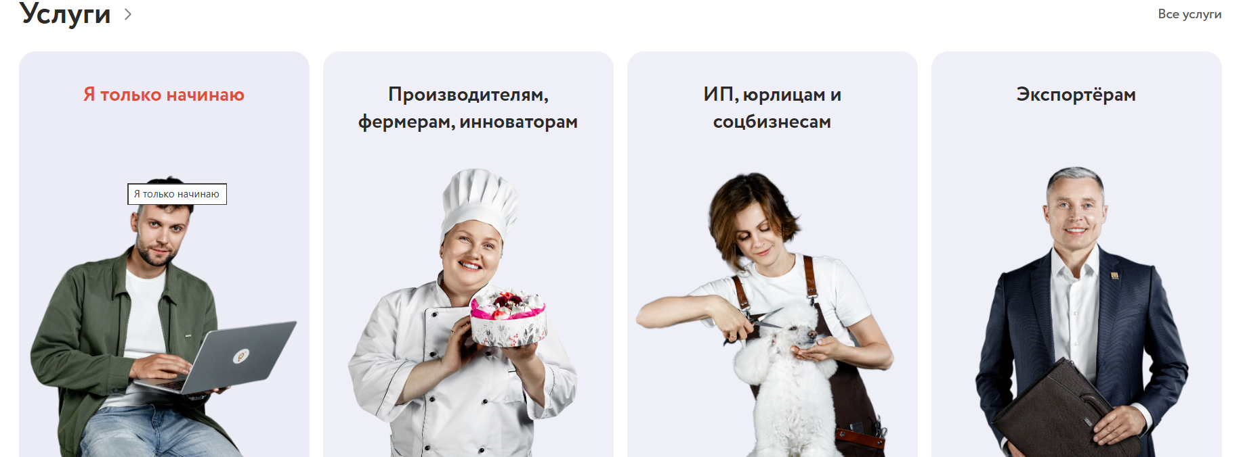Чтобы это сделать, мы хотим внедрить вот такой механизм. Тут нужно ваше включение – как это сделать, что нужно от нас и в каком виде.
https://mbnso.ru/support/ : здесь механизм, человек может подбирать услуги. Нужно продумать фильтр услуг по видам деятельности, мы готовы подготовить список наших услуг ранжированный по направлениям, видам немат и матподдержки, по форме организации ООО, ИП, самозанятым.

- Блок с фото директора
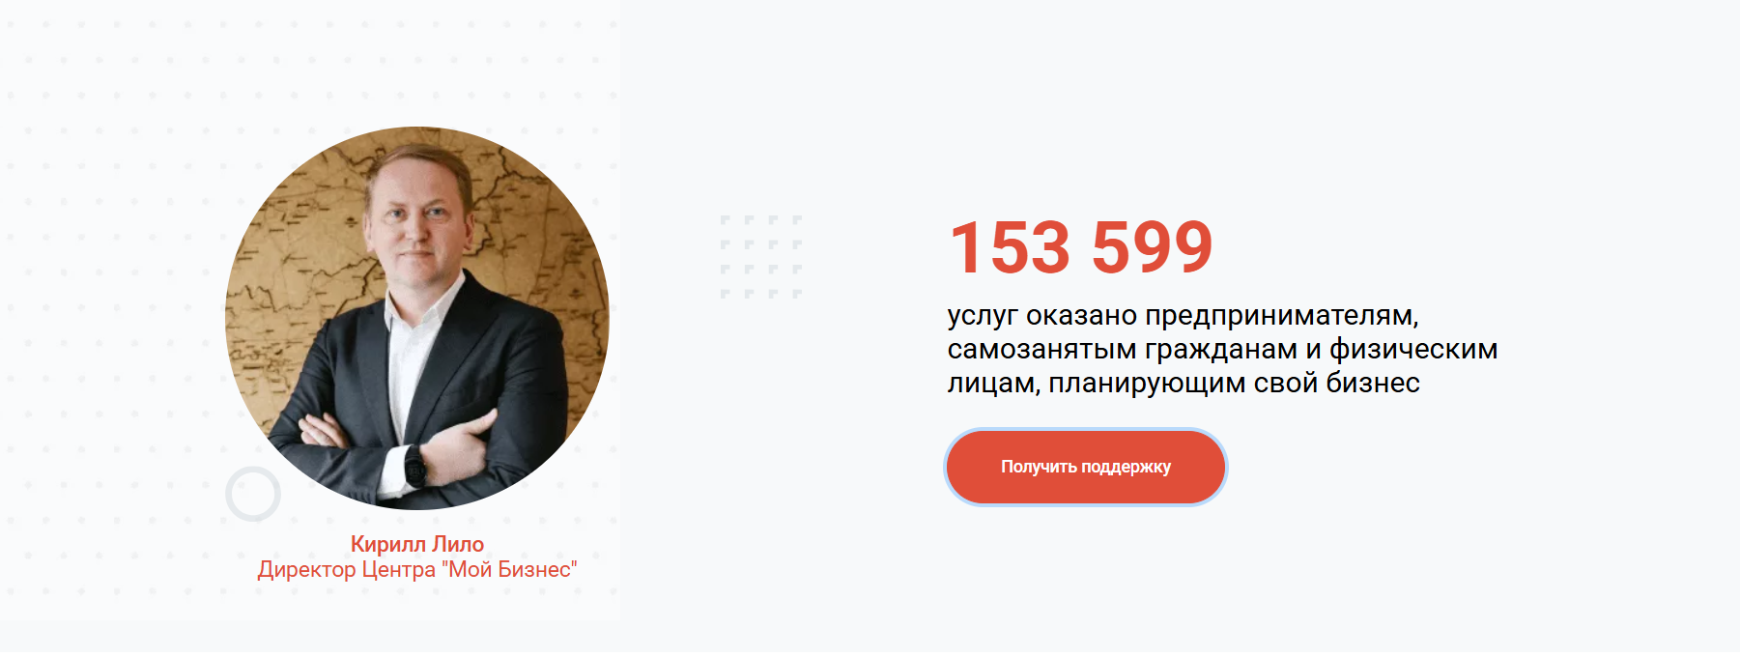
Изменения, которые мы хотим внести:
1. Хотим, чтобы выглядело примерно так:

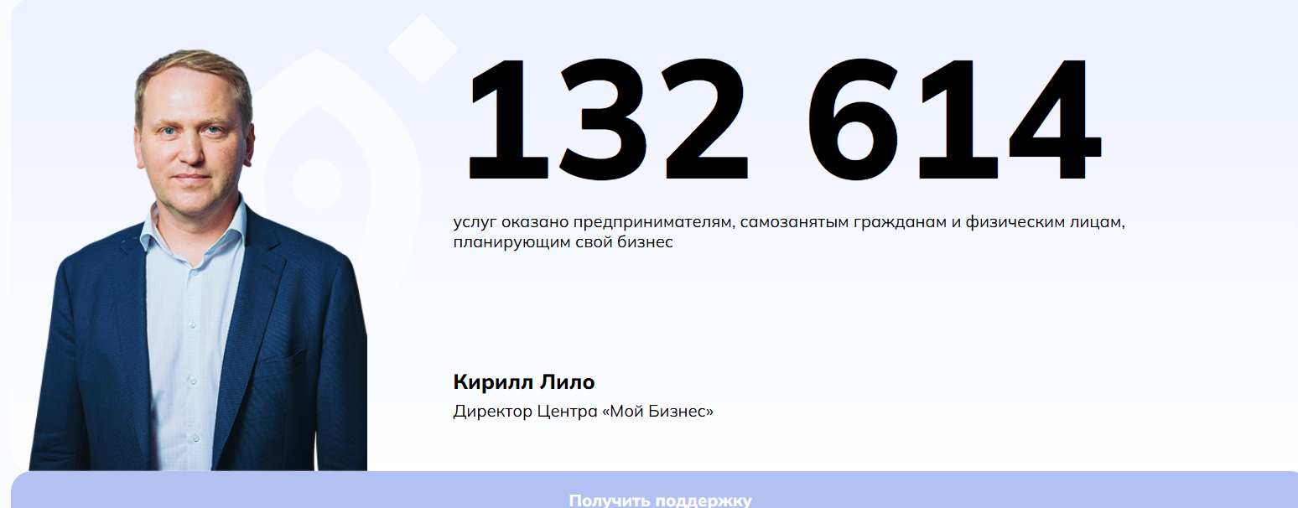

2. Хотим три цифры (услуги, сколько лет работы + сколько зарегистрировано бизнесов в год или направления поддержки/льгот) и небольшое пояснение и чтобы был счётчик анимированный. Оставить кнопку – получить поддержку на форму (ниже пишу, что в ней должно быть)

- Блок мероприятия идет следом
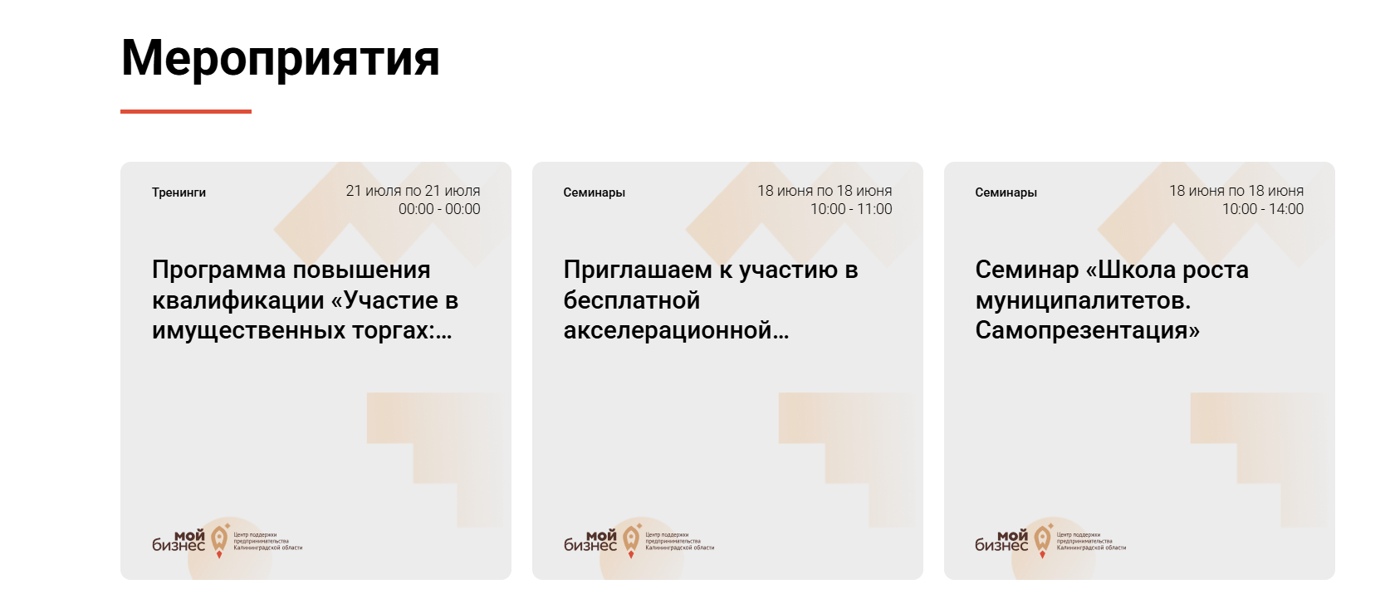
Что хотим поменять: возможность поставить фото спикера, не видно полностью названия. Мы в свою очередь приведем в единый стандарт названия мероприятий (сейчас есть слова приглашаем или семинар).
Плюс внутри самой страницы разные картинки, которые делаются вручную. Нельзя ли, чтобы заглушка (превью) дублировалась в саму страницу в полном размере (связь превью фото с основным фото новости)?
5. Далее блок Новости
в будущем хотелось бы вот таким образом: референс. Но без даты слева.
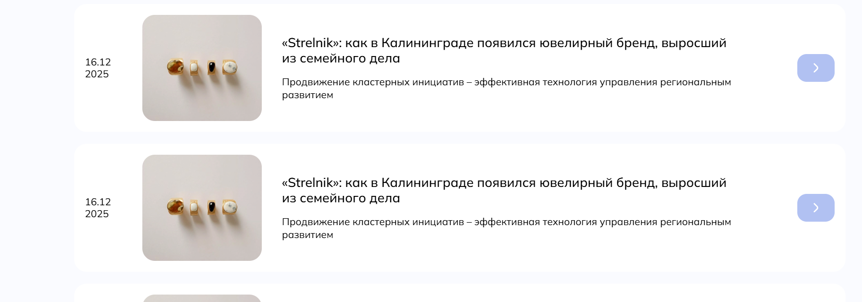

6 Истории успеха идут следом. Хотим попробовать в новостях добавить тег истории успеха, чтобы они автоматически попадали в эту подборку.
И визуально нужно подумать над воплощением. Варианты:
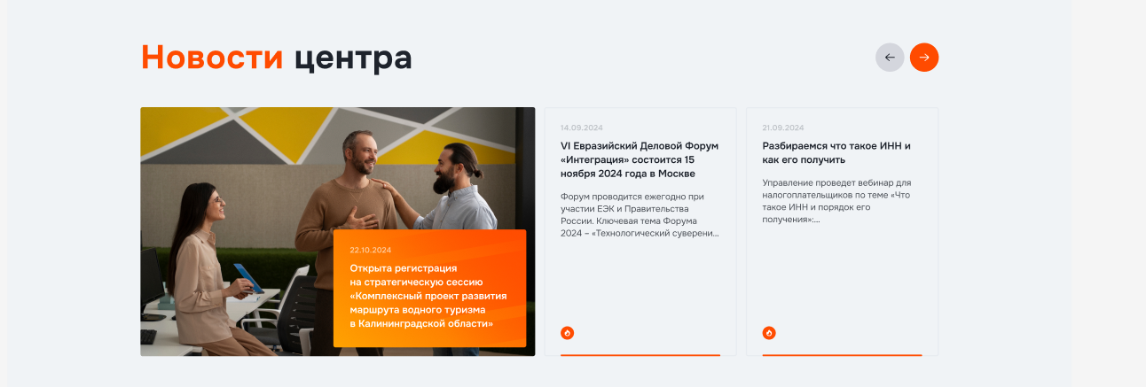

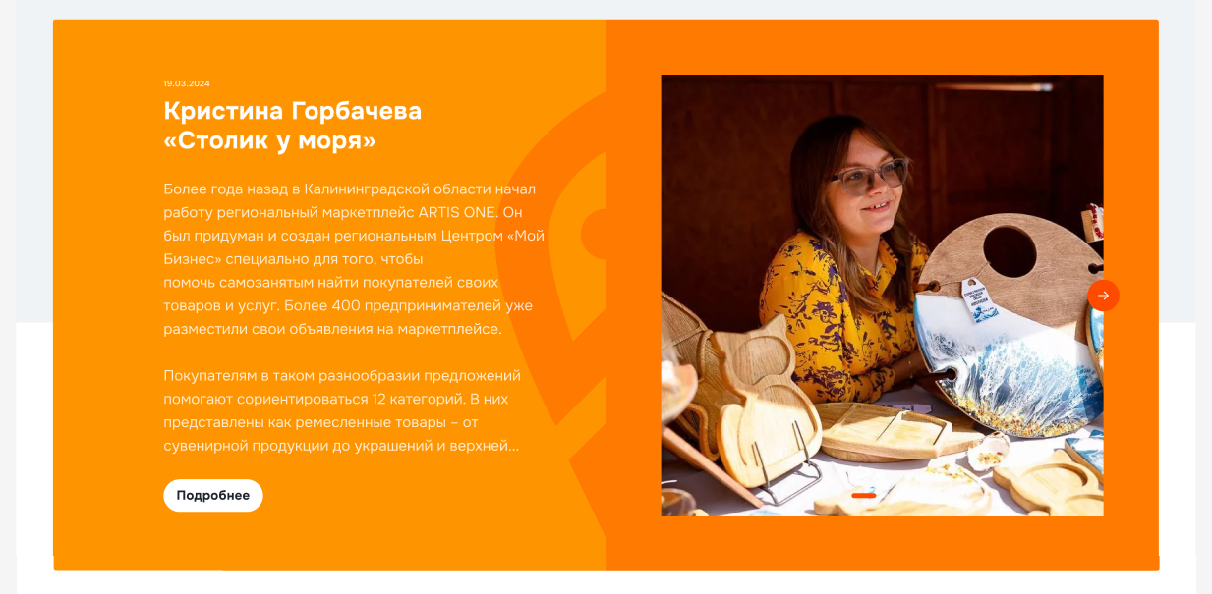
Фото+история, только меньше блоков
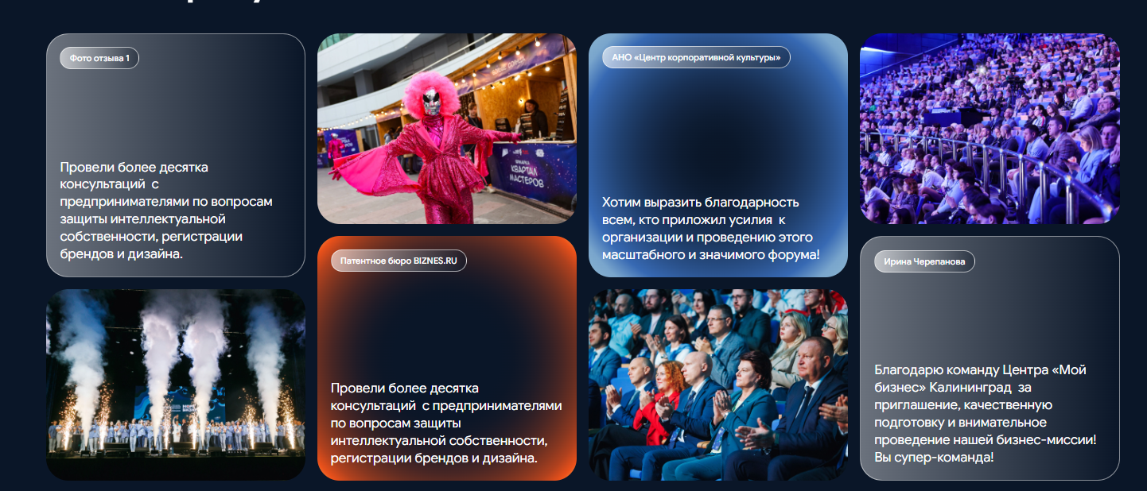

7. Видео
Сейчас нет превью, внедрить автопроигрывание без звука и добавить кнопку подписаться на канал.
8. Партнёры – хотим анимацию, чтобы они плавали.
Попробуем собрать заново лого. Ссылки остаются кликабельными. Векторные излображения с анимацией, чтобы одного размера.

9. Далее карта
Хотим, чтобы на ней была на ней ракета иконка.
10. Далее в подвале:
Убираем личный кабинет
Оставляем меню (ссылки из шапки)
Добавляем реквизиты: адрес, контакты, контакты для сми

ТАКЖЕ ДОБАВИТЬ ГДЕ ТОЛЬКО ВОЗМОЖНО:
Заявка на консультацию
Оставьте свой вопрос, и мы обязательно свяжемся с вами
Добавить кнопку записаться на консультацию. Типа такого всплывающего окошка, например. Постоянно висящего.
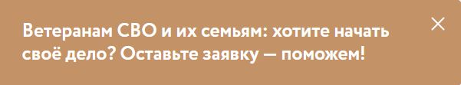

Сейчас анкета выглядит так. Это плохо.
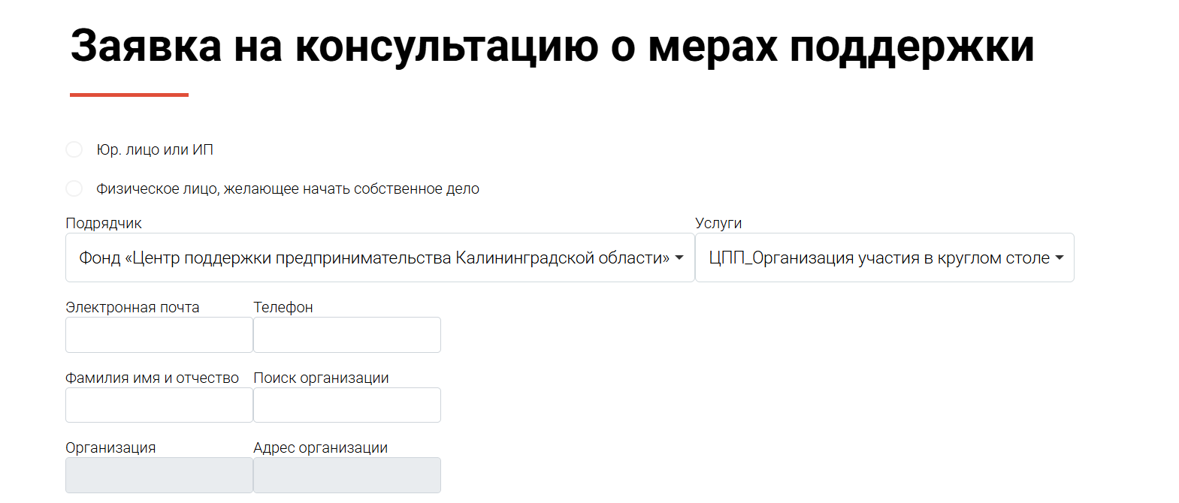
В анкете должна быть:
Фамилия, имя, отчество
Телефон
Электронная почта
Кратко опишите вопрос (необязательно)
Отправляя заявку, я даю своё согласие на обработку моих персональных данных, в соответствии с Федеральным законом от 27.07.2006 года № 152-ФЗ «О персональных данных», на условиях и для целей, определённых в Согласии персональных данных.
Когда человек заполнит, чтобы ему вышло сообщение:
Спасибо за обращение. Наши специалисты свяжутся с вами в течение одного рабочего дня.

Вопросы:
1. Можем ли внедрить 3-Д экскурсию на сайт. Типа такого
https://apps.apple.com/us/app/spatial-lens-real-horizons/id6762635917

